海关管理系学生工作简报
海关管理系编 2019年第15期5月10日
海关管理系开展
学生宿舍内务和上课情况联合大检查
根据总署政治部《关于开展内务规范强化月活动的通知》和上海海关学院《2019年内务规范强化月活动实施方案》相关工作要求，参照新修订的《海关内务规范》，2019年5月7日上午，海关管理系党总支副书记程海东带领系部专职辅导员，组织开展了学生宿舍内务和上课情况联合大检查。
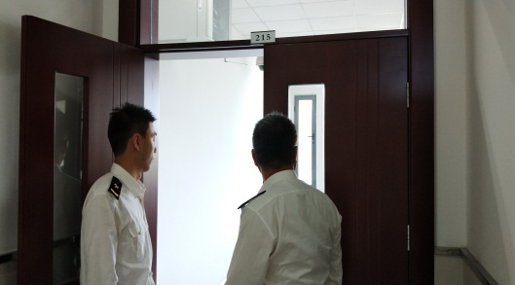上午10时许，各位老师首先到教学楼检查了各班上课情况，学生总体上课情况良好，但发现有少数同学上课注意力不集中，课堂上玩手机。辅导员老师课后对几位同学进行了严肃批评教育，并积极通过线上微信群和线下召开班会方式进一步加强学生课堂秩序教育和管理。
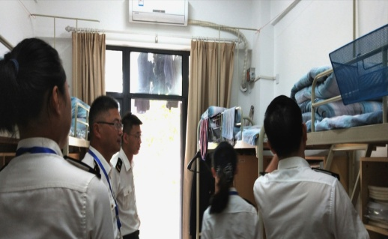紧接着，各位老师到学生宿舍检查内务规范情况，宿舍卫生整体干净整洁，衣物摆放整齐，但检查中仍然发现很多问题，包括私自安装挂椅、阳台杂物过多、堆放不齐等问题。各位老师将检查问题进行汇总，通过区队督察队例会将问题反馈到各班，并要求有问题宿舍立即整改。
通过此次检查，发现并及时整改了目前学生上课和宿舍内务规范中存在的一些问题，提醒同学们要树立积极的学习态度，严格遵守课堂纪律，同时保持宿舍内务规范，进一步提升系部准军事化管理水平。

